Vieille documentation (programme plus utilisé)

Le programme APPEL TICKETS ne répond plus :

A Aller au niveau de la Borne (physique) :
- la débrancher électriquement
- la débrancher du réseau
- la rebrancher du réseau
- la rebrancher électriquement

B Aller sur mon PC CTI-malarde2 :
Sur le Bureau,
ouvrir le dossier QMATIC
ouvrir le dossier ACCES au BORNES :
Choisir la borne qui ne fonctionnait plus:

Exemple du Centre de Prélèvement : Borne qui fonctionne
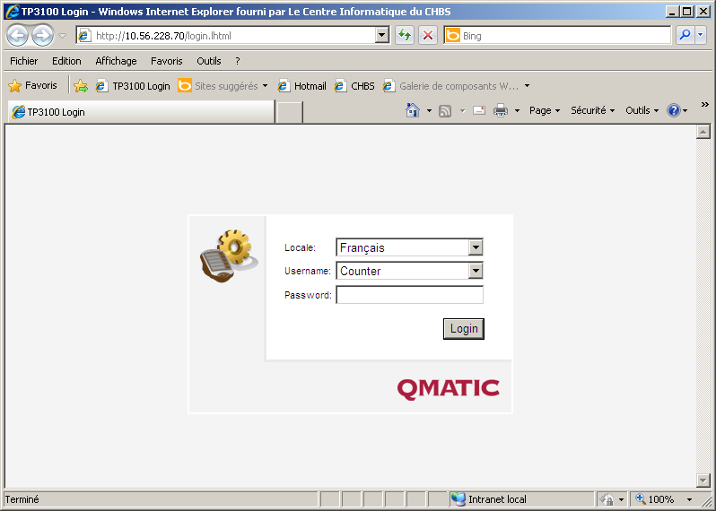

Mot de passe : acc

Vérifier que cette fenêtre s’ouvre.
C Aller sur mon PC CTI-malarde2 :
Sur le Bureau,
ouvrir le dossier QMATIC
ouvrir le dossier ACCES au ECRANS :
Choisir l’écran qui est à synchroniser avec la borne.

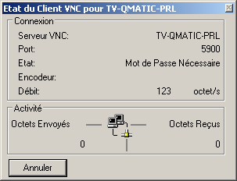

Mot de passe à entrer : ulan
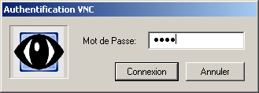

Fermer le programme qui est lançé sur l’écran :

Cliquer sur l’image :

Fermer la combinaison de touches : ALT+F4

Lancer le programme d’affichage des tickets :

Cliquer dan le coin en bas à gauche (où se trouve d’habitude le bouton Démarrer)

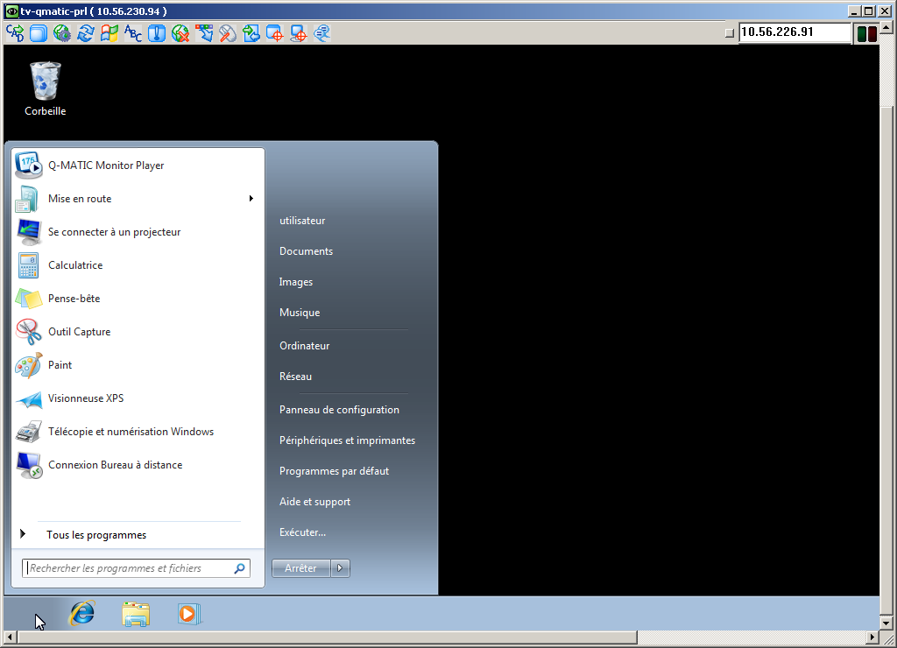

Cliquer sur Tous les programmes :
Choisir le dossier Démarrage :
Cliquer sur QMATIC—
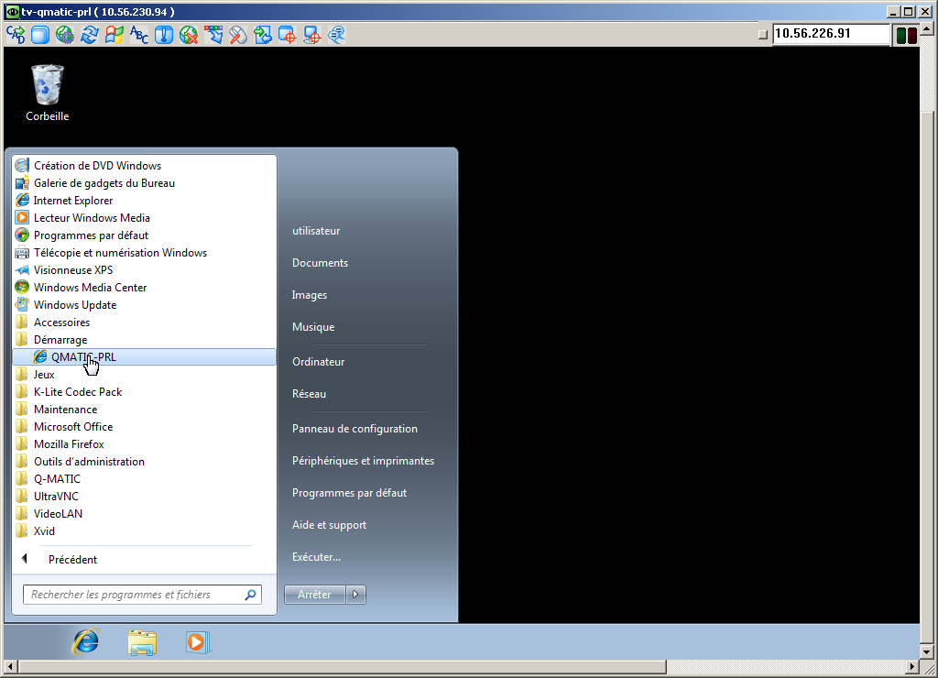

Une photo couvre le bureau à présent.

Vous pouvez fermer par la Croix en haut à droite la prise de main sur l’écran.

